Профилактика профессионального выгорания для педагогических работников.
В течение последних десятилетий проблема сохранения психического здоровья стала особенно острой. От учителя ежедневно требуется высокий уровень эмпатии и эмоциональной вовлечённости. Это непросто и существенно повышает риск выгорания. Появление невротических расстройств и психосоматических заболеваний, может быть, спровоцировано такими особенностями учебного процесса, как жёсткие временные рамки деятельности, организационные моменты педагогической деятельности и ответственностью перед администрацией, родителями и обществом в целом за результат своего труда.
Феномен выгорания возникает у человека в контексте работы и имеет негативные последствия для него самого, организации в целом и психического благополучия учеников и их родителей. Профессиональное выгорание – синдром, развивающийся на фоне длительного стресса, а как последствие – истощаются эмоционально-энергетические ресурсы работающего человека.
Я работаю учителем математики в ГКОУ КО "Калужская общеобразовательная школа-интернат № 5 им. Ф.А. Рау" с детьми с ограниченными возможностями здоровья. Учащиеся из-за состояния здоровья и по ряду других причин, вынуждены заниматься на дому и занятия проходят в дистанционном формате. Обучение учащихся с ограниченными возможностями здоровья отнимает много сил и эмоционально изматывает. Из-за компьютеризация учебного процесса, сложилась ситуация, что за компьютером приходится работать фактически весь день и даже в выходные.
Первые признаки эмоционального выгорания, я заметила на третий год работы. Появилось ощущение безразличия и апатии. Я изучила различную литературу про эмоциональное выгорании, оказалось, что это массовая проблема. Существуем множество способов профилактики эмоционального выгорания, мне понравилась и подошла идея занятия творчеством. Хочу поделиться своим способом профилактики эмоционального выгорания. Это - рисование, создание картин в технике алмазная живопись, рисование картин по номерам и создание картин из эпоксидной смолы. Рисование и творчество само по себе очень хорошо влияет не только на моральное состояние человека, но и способствует развитию его фантазии и кругозора видения. Я стараюсь каждый день, хотя бы пол часа потратить на свое увлечение. Рисование помогает мне расслабиться, справиться со стрессом, я стала более спокойной и уравновешенной. Стресс от работы постепенно исчез, я почувствовала себя счастливей. Хочу поделится некоторыми своими работами.
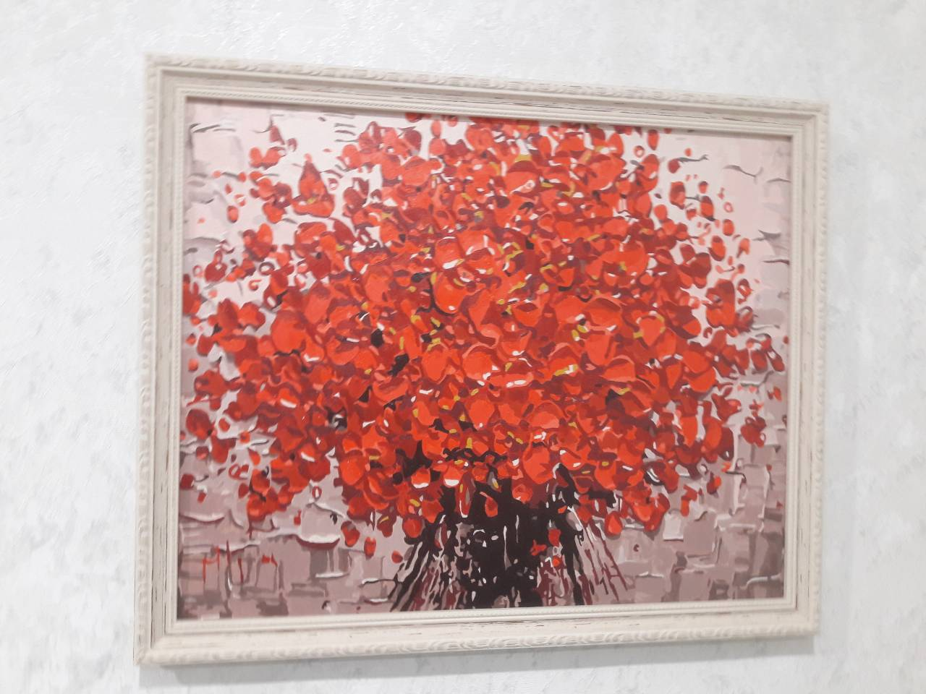
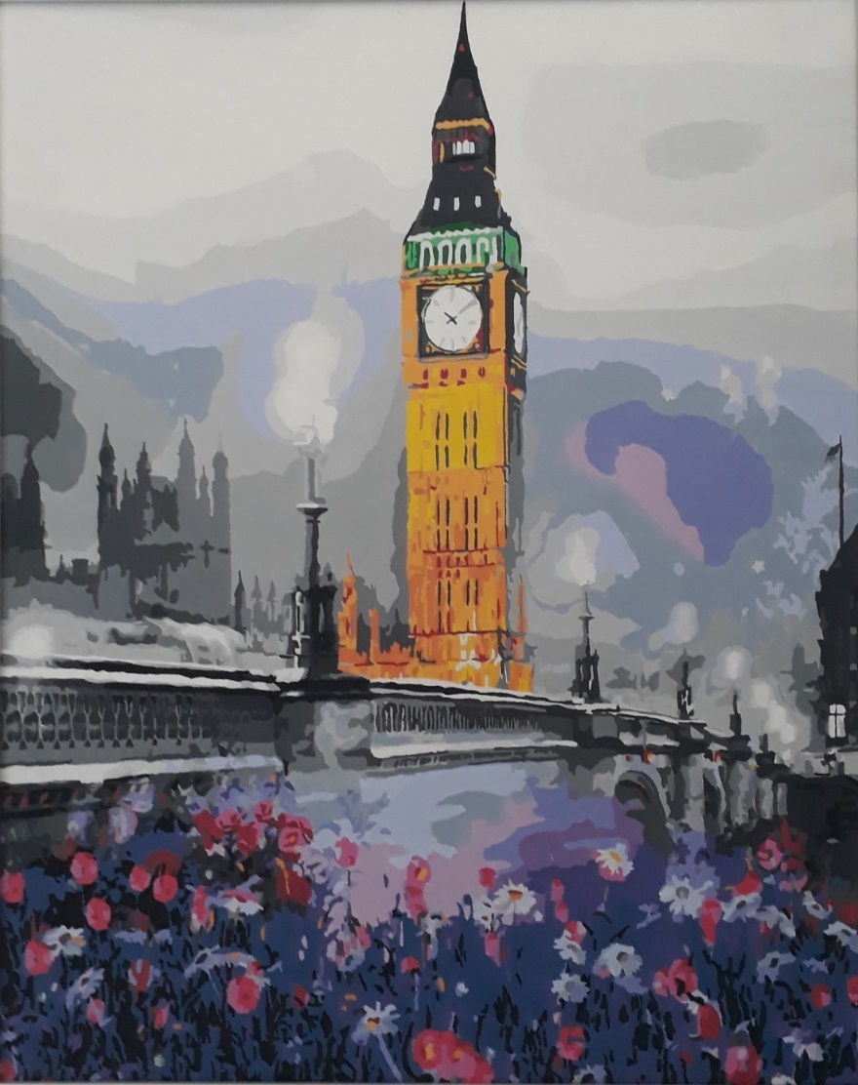
Хобби просто необходимо современному человеку, который постоянно занят рутинными делами на учебе, работе и в быту. Только увлечение, помогает человеку узнать что-то новое, расслабиться, выпустить свои эмоции наружу и по-другому смотреть на мир в целом.
Литература:
1. Митина Л.М. Учитель на рубеже веков: психологические проблемы //Психологическая наука и образование. – 1999, № 3-4. С. 5-19.
2. Нуритдинова Н.А. Педагогические условия экономического воспитания подростков сельских школ во внеурочной деятельности: Дис. канд. пед. наук – Челябинск, 2012. – 229 с.
3. Орел В.Е. Феномен "выгорания" в зарубежной психологии: Эмпирические исследования //Психологический журнал. – 2015, №1, С. 90-101.

